
Pro první, druhou a třetí třídu základní školy




Psací písmojepísmouzpůsobené plynulému psaní textu rukou pomocí psací potřeby. V tomto cvičení budete doplňovat psací písmenka.

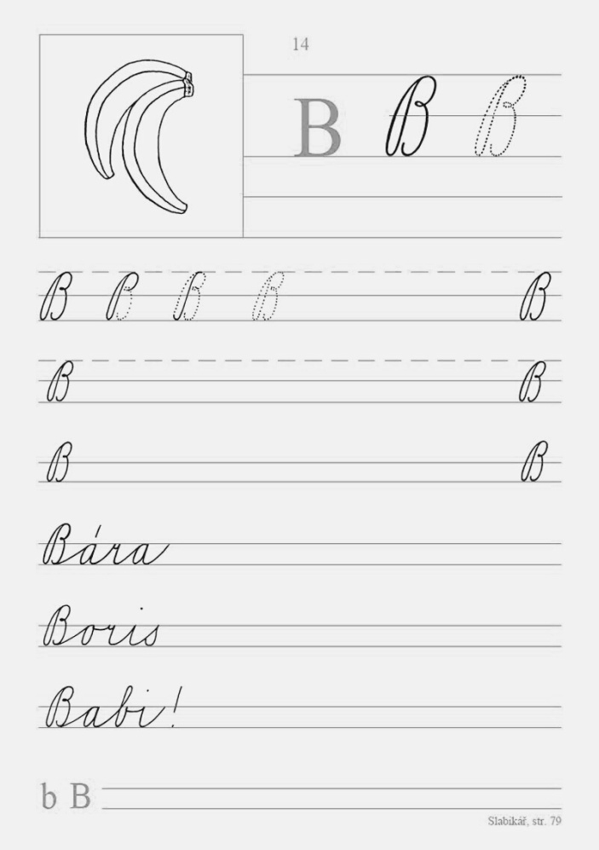
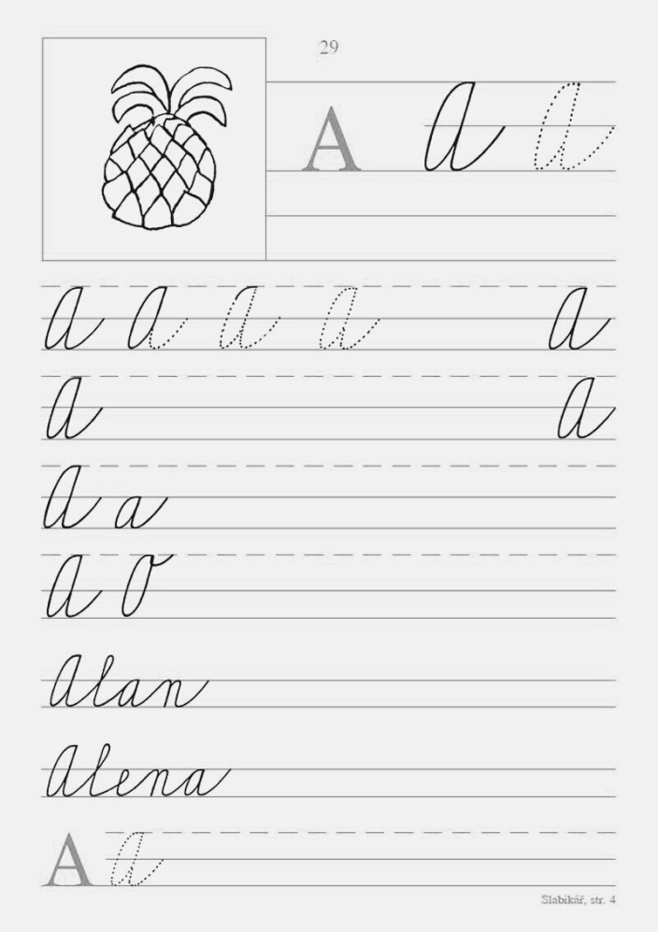



Doplň, co vidíš na obrázcích:
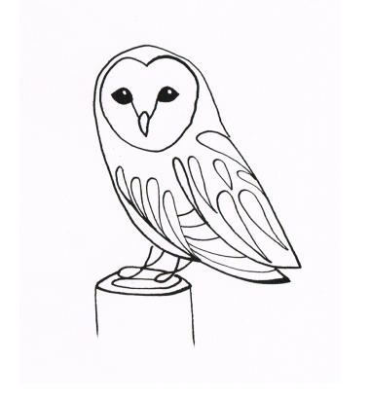
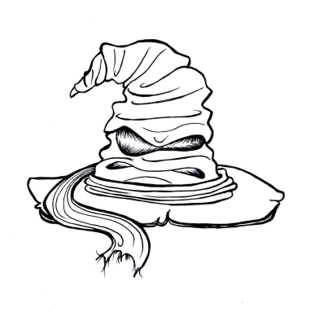
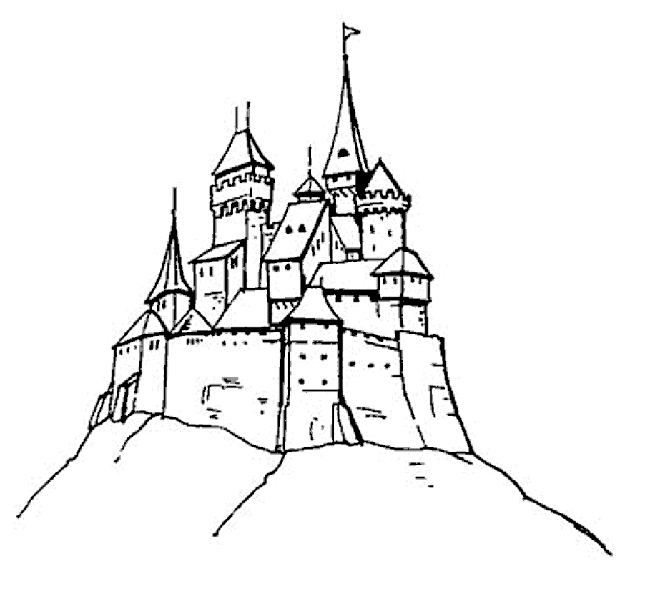

S _ _ _ H _ _ _ K _ _ _ _ _ _


Samohlásky: A E I O U Y
Souhlásky: B C D F G H CH J K L M N P Q R S T V W X Z
Měkké souhlásky: Ži Ši Či Ři Ci Ji Ďi Ťi Ňi, tam se píše měkké I
Tvrdé souhlásky: Hy Chy Ky Ry Dy Ty Ny, tam se píše tvrdé Y
Na začátku vět a u vlastních jmen se píší velká písmena.
Slova podle vytleskávání dělíme na jednotlivé slabiky.
Nad měkkými písmeny můžeme psát háčky a nad dlouhými písmeny čárky.
Písmena se dělí na dvě skupiny:
- malá a velká b) tiskací a psací


Své znalosti si ověř v následující křížovce. Doplň slova a zjisti tajenku.
Pokud si nebudeš vědět rady, můžeš nahlédnout do předešlého cvičení.
1. Slova se skládají zjednotlivých
2. Z písmen tvoříme
3. Písmena dělíme na malá a
4. Slovo „koště“ má dvě
5. Na konci věty píšeme
6. Nad dlouhými souhláskami
7. Písmena mohou být tiskací a


Měkká a tvrdá i/y se píší nejen podle měkkých a tvrdých souhlásek, ale také podle vyjmenovaných slov.
B být, bydlit, obyvatel, byt, příbytek, nábytek, dobytek, obyčej, bystrý, bylina, kobyla, býk, Přibyslav, Bydžov
F fyzika
L slyšet, mlýn, blýskat se, polykat, plynout, plýtvat, vzlykat, lýsý, lýtko, lýko, lyže, pelyněk, plyš
M my, mýt, myslit, mýlit se, hmyz, myš, hlemýžď, mýtit, zamykat, smýkat, dmýchat, chmýří, nachomýtnout se, Litomyšl
P pýcha, pytel, pysk, netopýr, slepýš, pyl, kopyto, klopýtat, třpytit se, zpytovta, pykat, pýr, pýřit se, čepýřit se
S syn, sytý, sýr, syrový, sychravý, usychat, sýkora, sýček, sysel syčet, sypat
V vy, vyskoký, výt, výskat, zvykat, žvýkat, vydra, výr, vyžle, povyk výheň a slova s předponou vy/vý
Z brzy, jazyk, nazývati (se), Ruzyně


Harr_ Potter si m_slí, že je ob_čejný kluk. Kd_ž b_l ještě malý, zemřeli mu rod_če a on zná jen těžký ž_vot u strýce, tet_ a jej_ch tlustého a rozmazleného s_nka Dudleyho. Vše se ale změní ve chv_li, kd_ mu poštovní sova př_nese záhadný dop_s - pozvánku ke stud_u na Škole čar a kouzel v Bradav_cích, a obr Hagrid mu prozradí, že je kouzeln_k! Harr_ neváhá ani vteř_nu a odjíždí do Bradav_c, kde potká své nejlepší kamarády - Rona Weasleyho a Hermionu Grangerovou, naučí se ovládat své kouzeln_cké schopnosti, stane se členem školního t_mu famfrpálu - populárního kouzeln_ckého sportu na košťatech, a především svede b_tvu s Voldemortem, Pánem zla.

Dovětek autorek:
Hravá Čestina s Julčou a Lenkou má sloužit jako soubor cvičení zaměřených na nejdůležitější části učiva probíraného v první, druhé a třetí třídě.

1.cvičení
Je myšleno především jako opakování psaní, aby měli žáci úhlednější písmo. Mělo by zabrat jen pár minut. Je možno zadat jako domácí úkol.

2.cvičení
Je spíše hravější, zábavné. Nemělo by zabrat více než několik minut.

3.cvičení
Opakovací. V této části může učitel vykládat žákům danou látku, kterou mají pro shrnutí v tomto cvičení sepsanou. Tato část je plánována přibližně na čtvrt hodiny, přičemž učitel může žáky zapojit zodpovídáním nějakých otázek.

4.cvičení
Je také spíše zábavné, ale procvičuje probranou látku z předešlého cvičení. Je možné zadat je jako domácí úkol. Není na více než 5 minut.

5.cvičení
Je opakování vyjmenovaných slov. Je plánované na jednu vyučovací hodinu, ve které si děti slova zopakují a procvičí na několika příkladech.

6.cvičení
Domácí úkol k procvičení předešlé látky. Podle tohoto vzoru si také mohou napsat písemné cvičení na známky.

Celý tento pracovní list, který je složen z úryvků procvičovaného učiva v prvních 3 třídách, se může rozvrhnout do 2-4 vyučovacích hodin.

